**Дидактические материалы к занятиям по народному танцу**

**Таблица 1. Позиции ног в народно-сценическом танце**

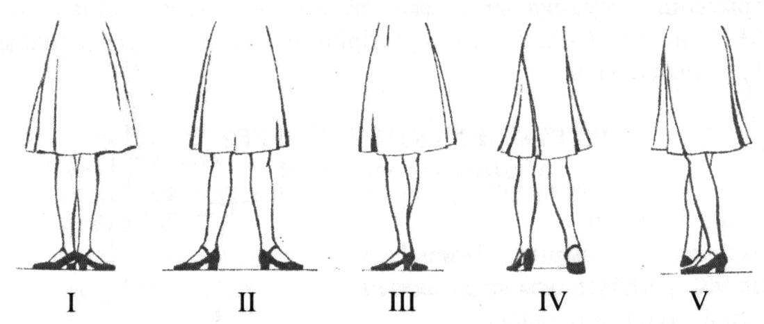

**Таблица 2.**

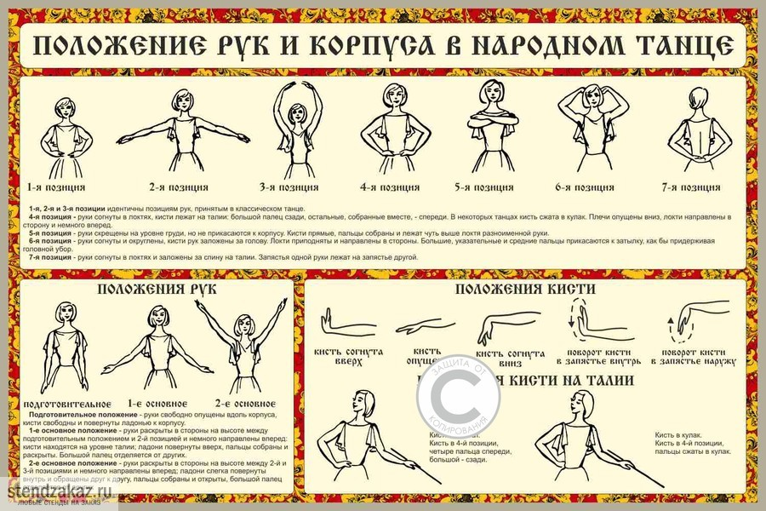

**Таблица 3. Положения рук и корпуса в народном танце**

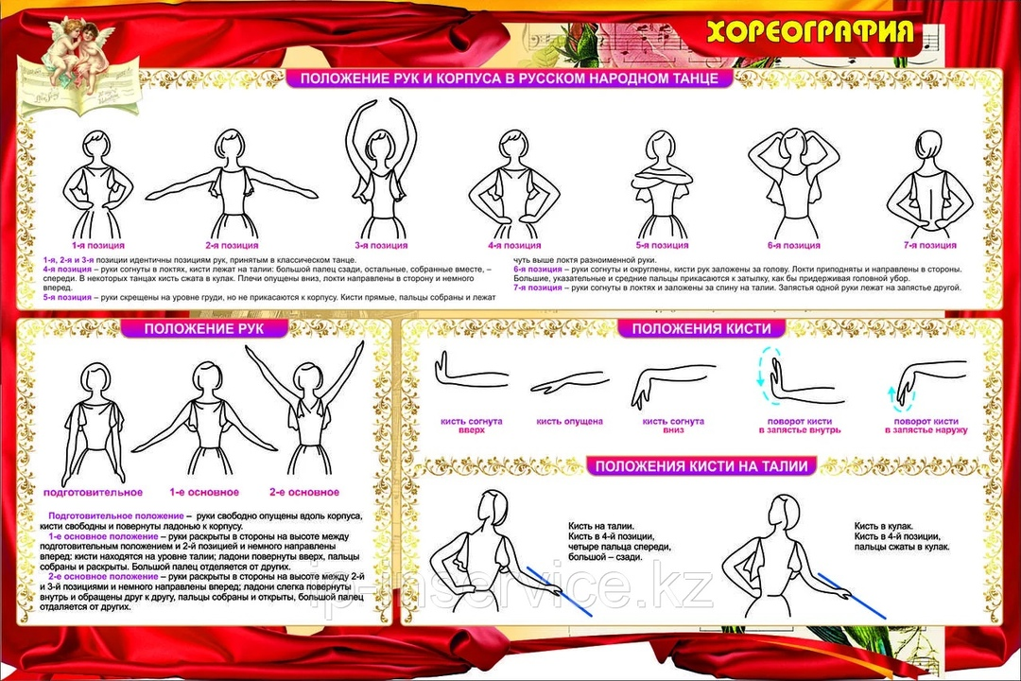

**Таблица 4. Позы Ifasse и croasse**

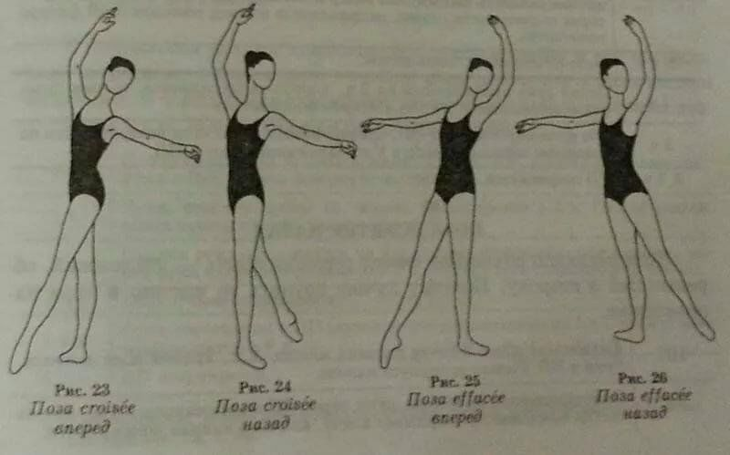

**Костюмы народов Поволжья**

